24 апреля во Дворце творчества детей и молодёжи МБДОУ детский сад № 162 принял участие в фестивале детского творчества «Тверская звёздочка – 2018».
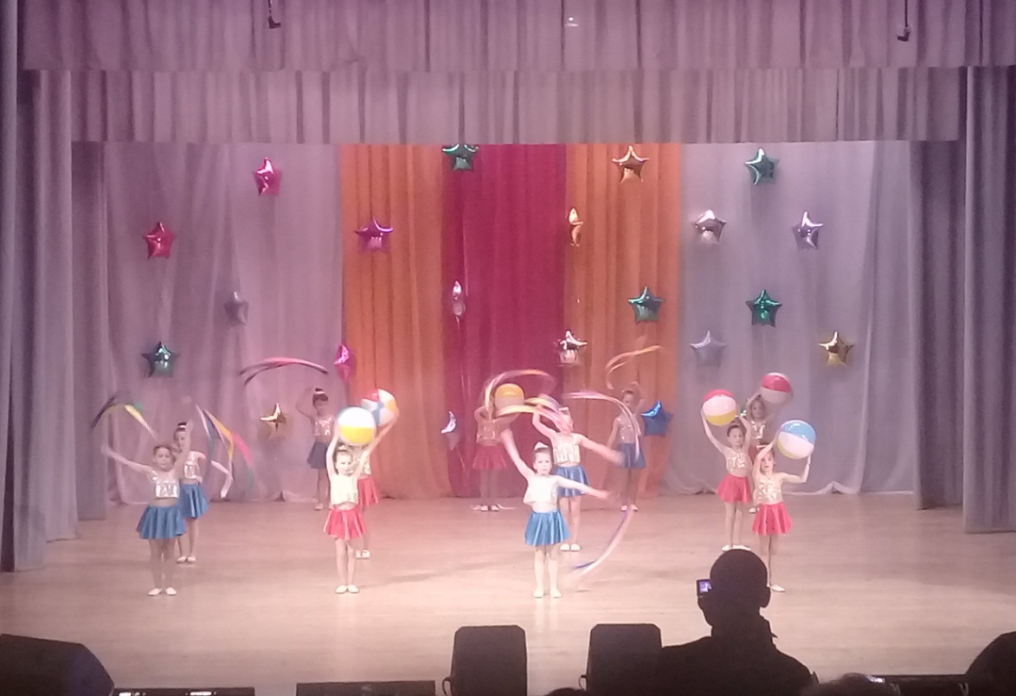
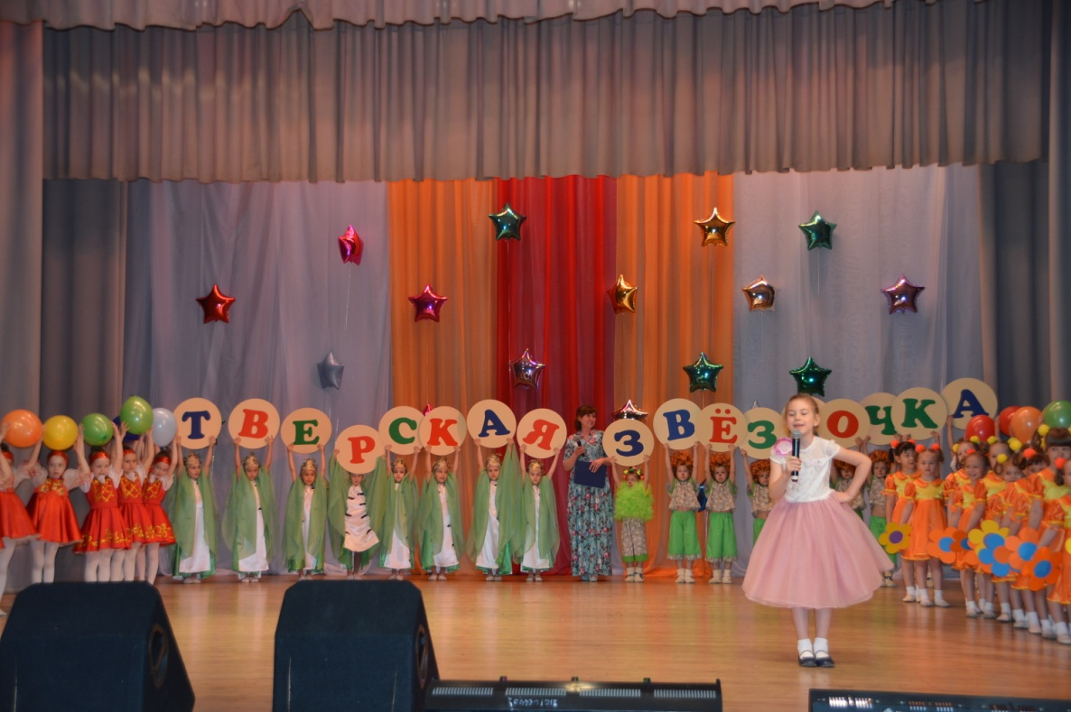
«Тверская звездочка» - это событие, которое не может оставить равнодушным никого!

